FCST建立遠端桌面連線的方式

- (1). 以administrator 帳號進入hcrds001, 開啟[開始功能表]
[RemoteApp管理員]
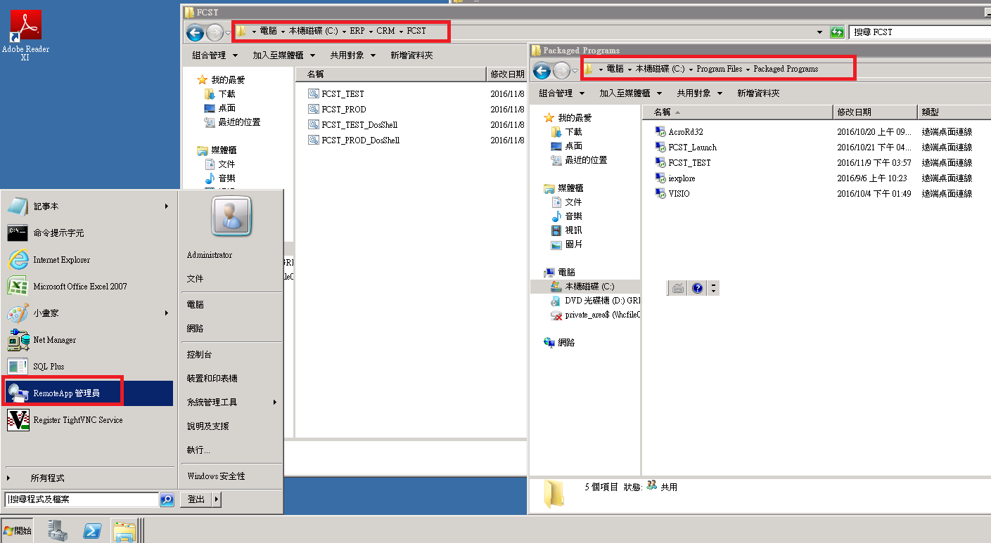
Or
(2).或以具local administrator 權限之個人帳號進入hcrds001, 開啟[開始功能表] [系統管理工具] [遠端桌面服務] [RemoteApp管理員]
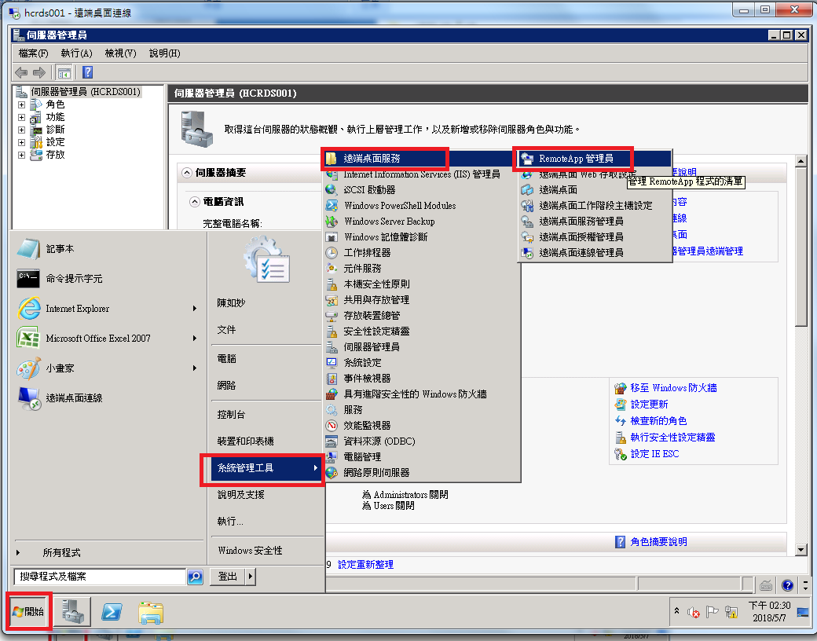
- 點選[新增RemoteAPP程式]
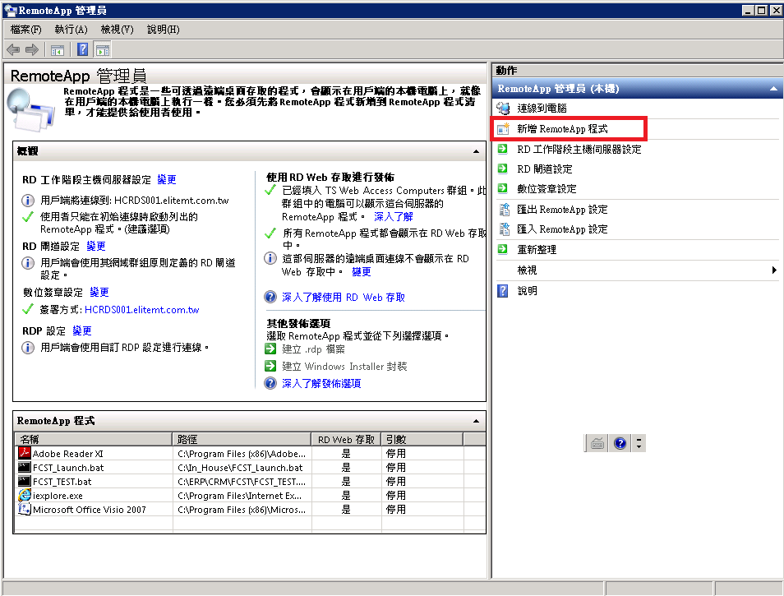
- 點選[下一步]
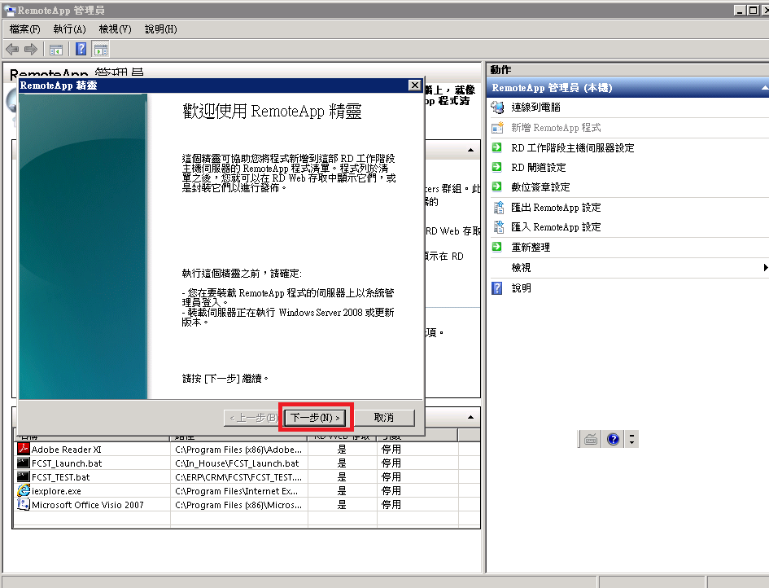
- 點選[瀏覽]
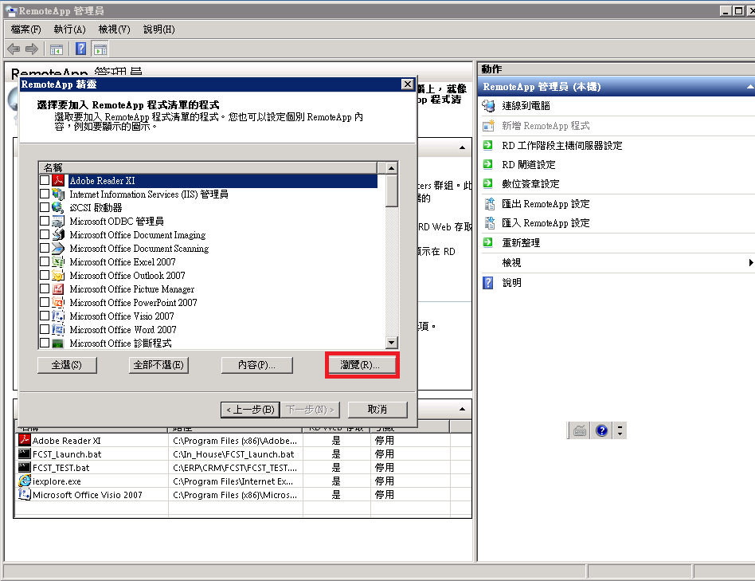
- 選取欲製作成.rdp file的批次檔. (EX: FCST_PROD.bat)
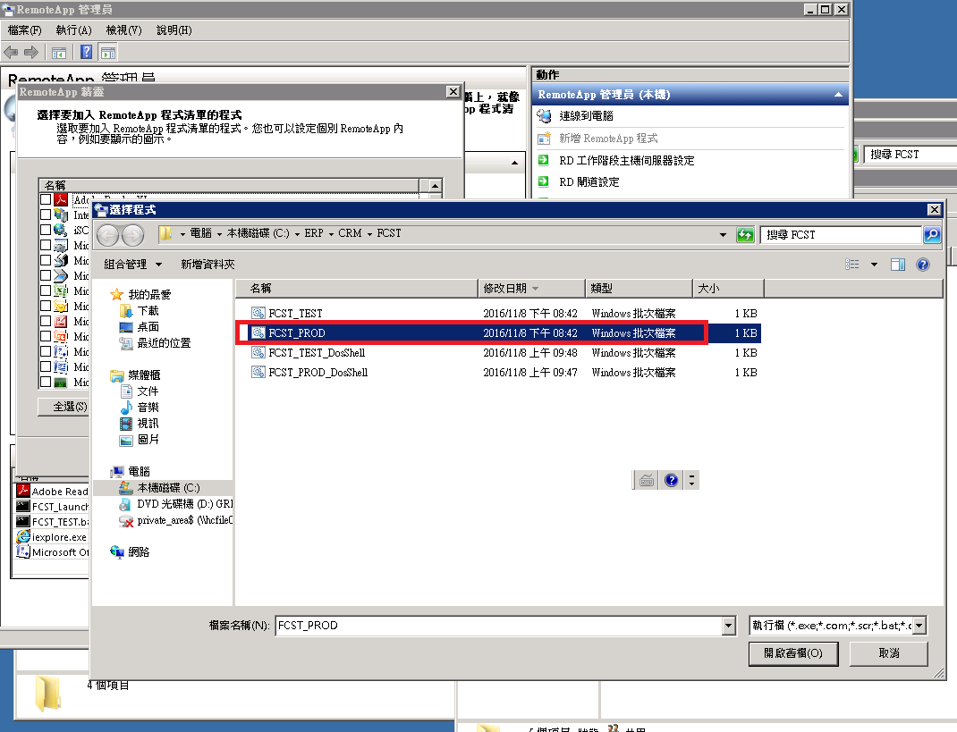
- 點選[下一步]
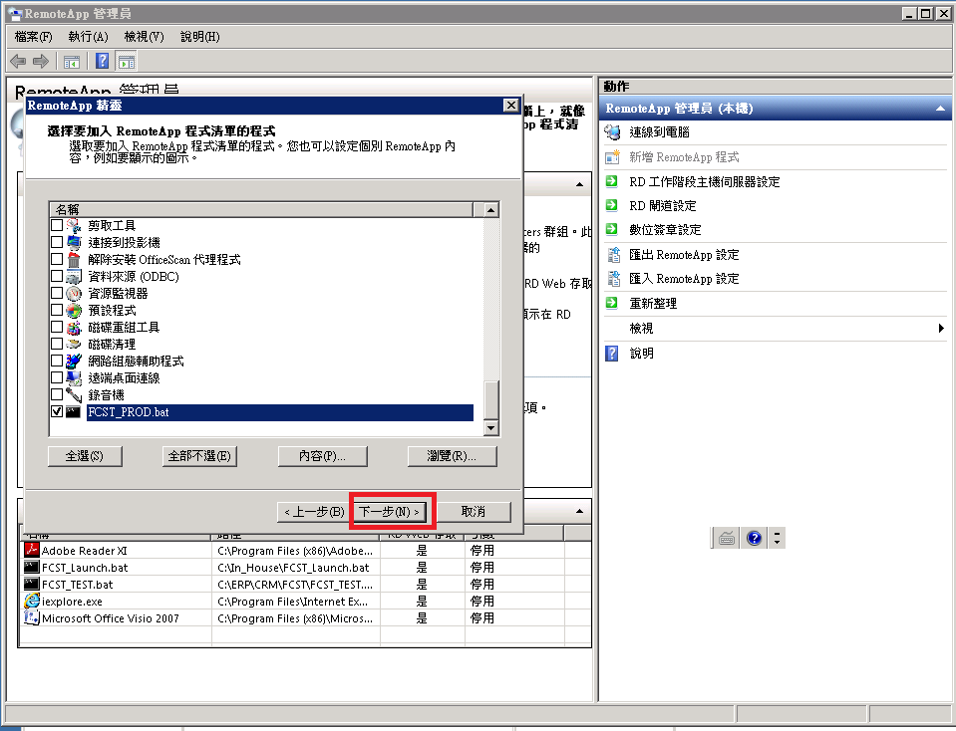
- 點選[完成]
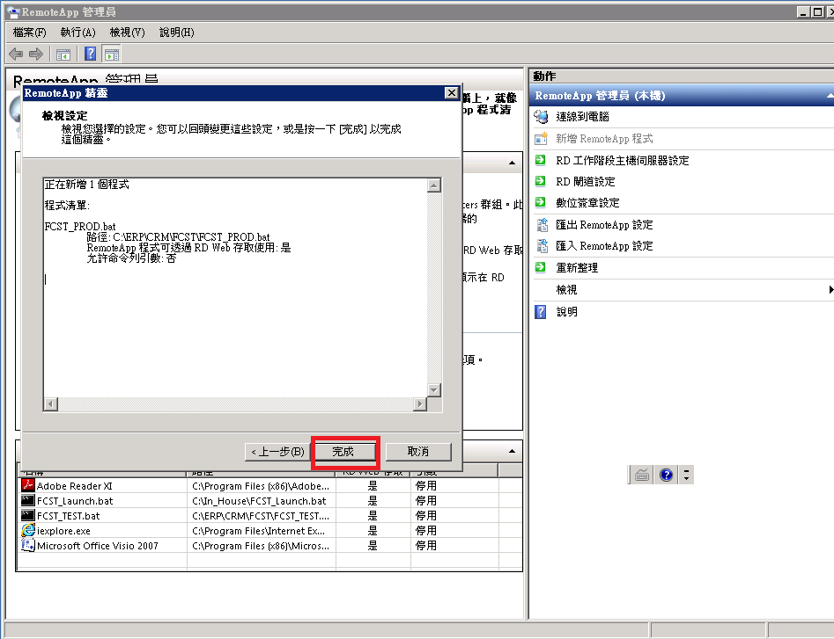

- 於新增的RemoteAPP程式(EX: FCST_PROD.bat))中按右鍵, 點選[建立.rdp檔案]
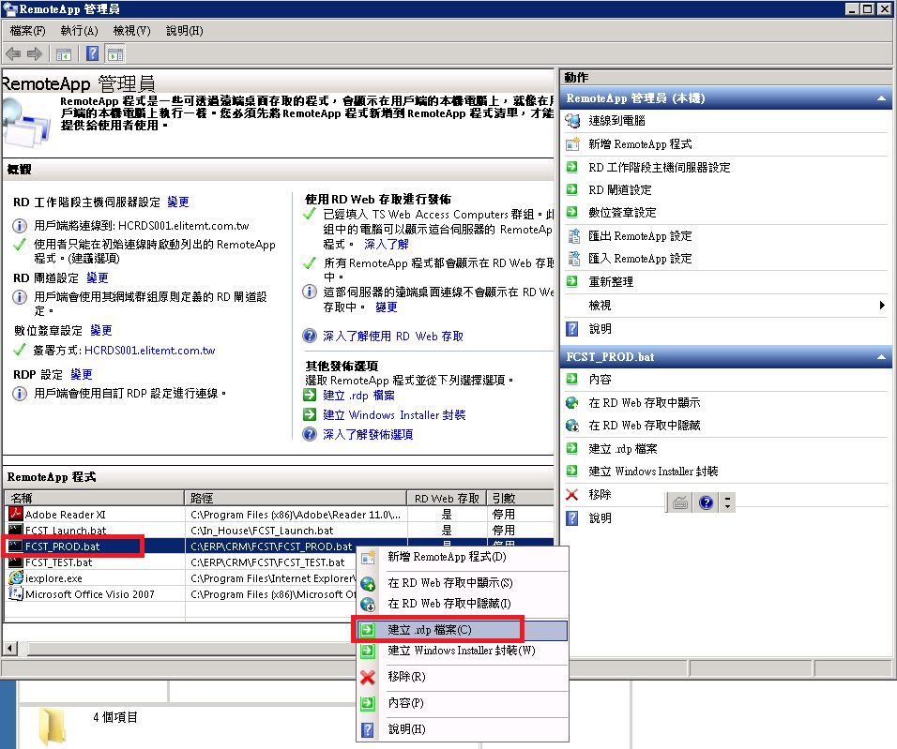

- 點選[下一步]
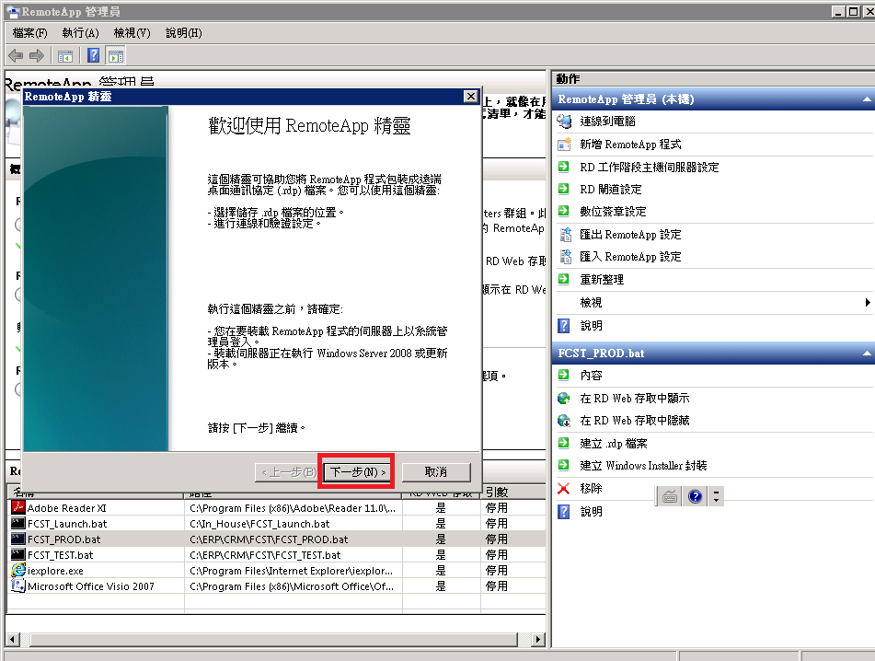

- 點選[下一步]
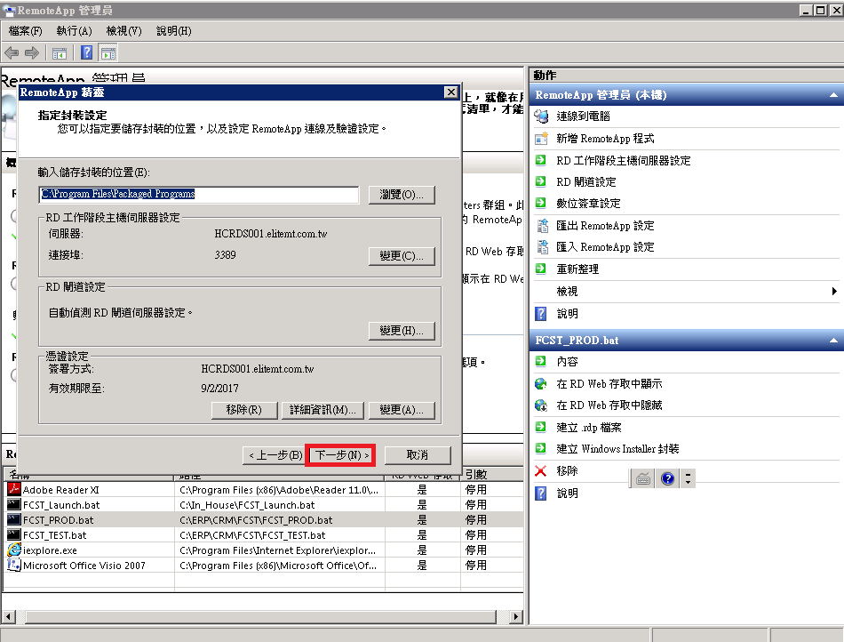
- 點選[完成]
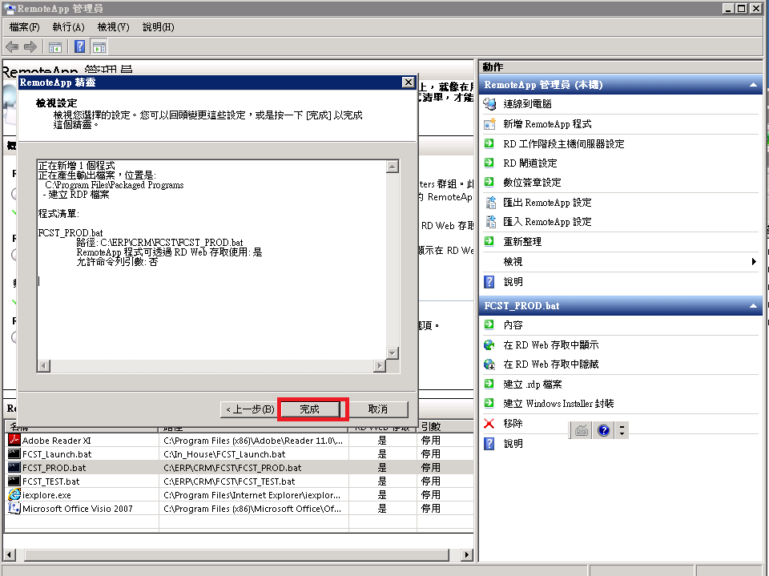

- 檢視目錄下新增了FCST_PROD.rdp.
